**Proceso: mostrar productos y agregarlos al carrito**

**Casos de uso**

* Mostrar productos disponibles.
* Agregar producto al carrito de compras.

**Mostrar productos en la página principal**

El caso de uso comienza cuando el usuario entra a la página de Open Shop y se tienen que mostrar los productos más importantes en cuanto a cantidad de ventas y valoraciones.

Se seleccionan aquellos productos que tengan más ventas y mayor valoración, verificando que poseen stock disponible.

Si hay stock disponible de estos productos, del mismo se muestra en pantalla: la fotografía, la descripción y el precio del mismo.

Consecuencia: el usuario puede ver en pantalla los productos disponibles y más relevantes que estén a la venta.

**Agregar producto al carrito de compras**

El caso de uso comienza cuando el usuario desea agregar un producto seleccionado al carrito de compras.

El usuario hace click en la opción de agregar al carrito para incorporar el producto seleccionado al carrito de compras.

Una vez incorporado el producto, se calcula el importe parcial de la compra.

**Diagrama de secuencia “Mostrar productos en la página principal”**

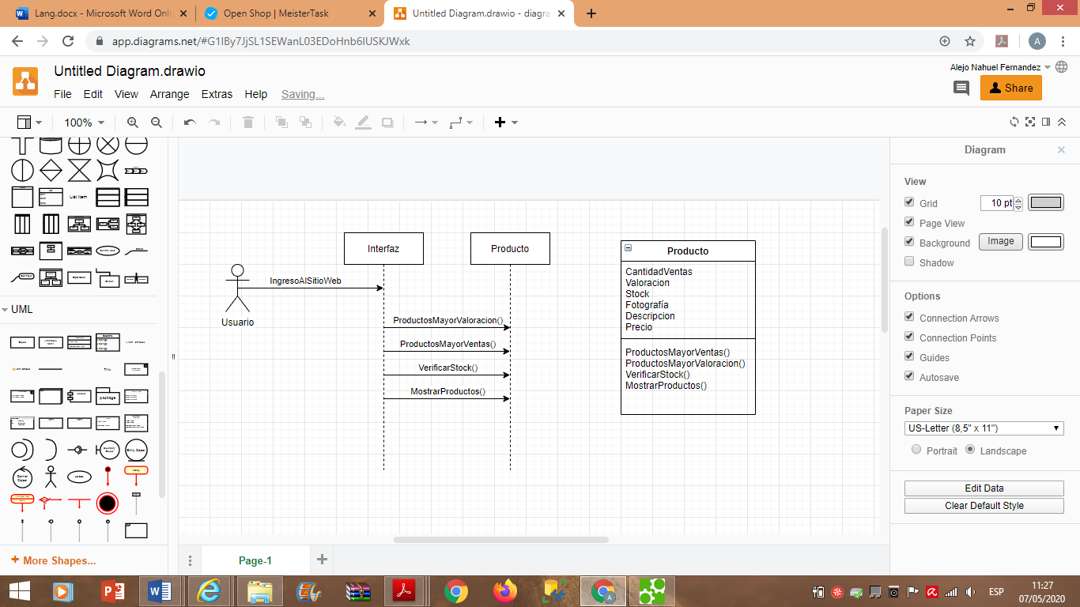

**Diagrama de secuencia “Agregar producto al carrito de compras”**

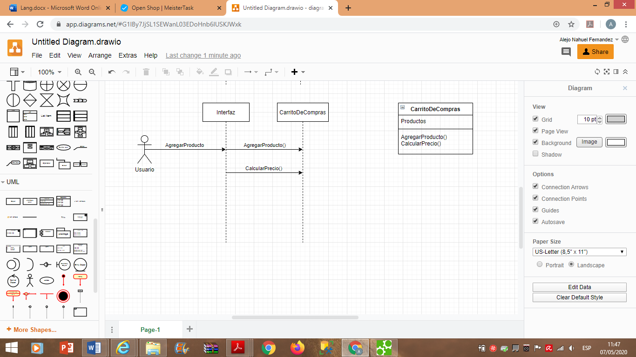

**Clases**

